Συνάδελφοι,
Πολλοί από εμάς παρόλο που οι μαθητές έκαναν εγκατάσταση το Teams στον υπολογιστή τους με τον λογαριασμό που τους στείλατε ( π.χ. pmichailov@st.schools.ac.cy) , εντούτοις δεν μπορείτε να τους βρείτε για να τους κάνετε add contacts στο τμήμα που δημιουργήσατε. Είπαμε ότι χρειάζεται αρκετό χρόνο η πλατφόρμα να τους κάνει update για να τους προσθέσει στο Teams σας.
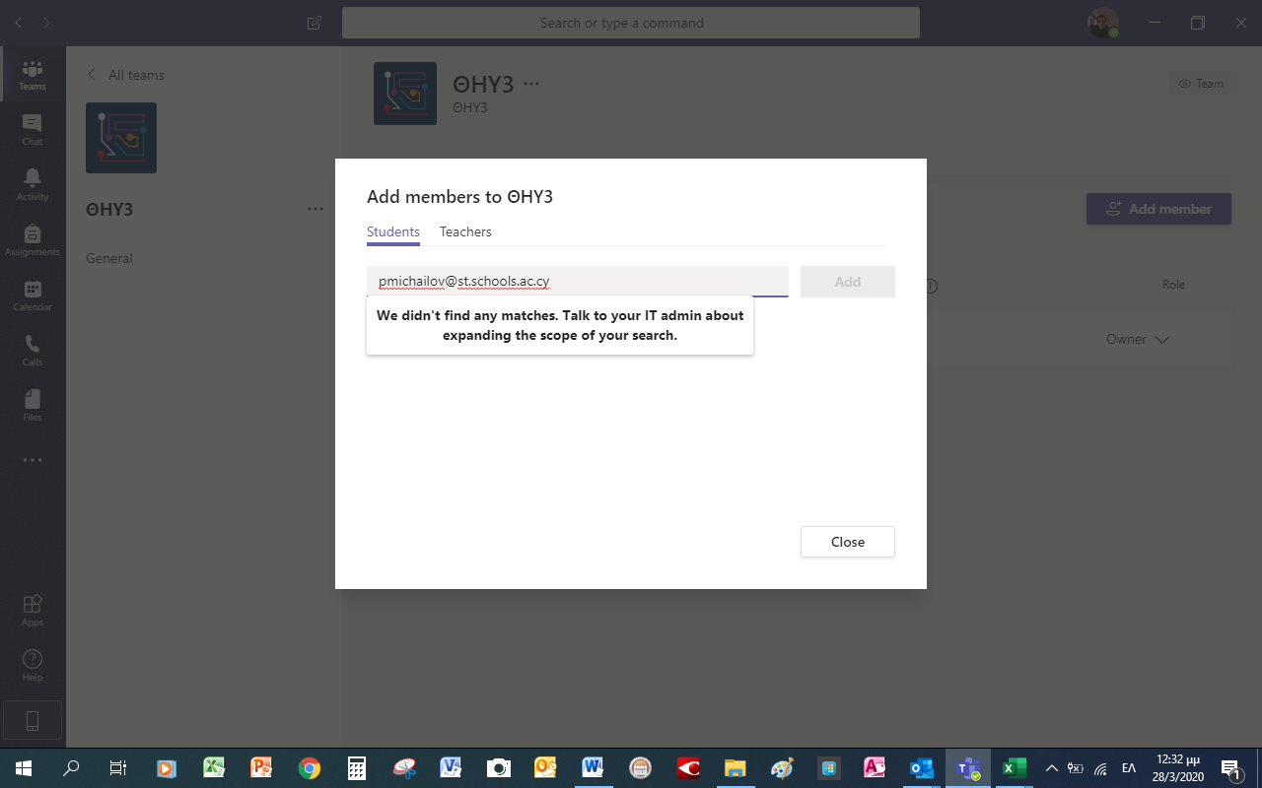
Βασικά σας βγάζει το πιο κάτω screen ότι δεν βρίσκει τον μαθητή.
Από το πολύ ψάξιμο και τα πολλά τηλεφωνήματα που είχα ανακαλύψαμε με τον συνάδελφο Λαμάρη ότι όταν κάνετε στο Calendar τις συναντήσεις των τμημάτων σας σύμφωνα με το ωρολόγιο πρόγραμμα που σας έστειλα, στην δεύτερη γραμμή που λέει add contacts , εκεί βρίσκει αμέσως τους μαθητές , τους προσθέτεις και μετά τους βρίσκει αμέσως και στο add contacts των members του τμήματος.
Επομένως :
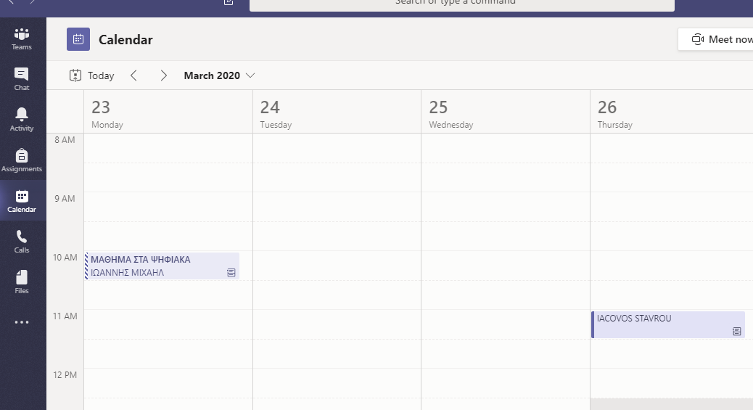
- Πηγαίνετε στο Calendar και προσθέστε το τμήμα που θέλετε την συγκεκριμένη μέρα και ώρα.

- Πατάτε click εκεί που θέλετε και εμφανίζεται αυτό. Ακολουθείστε τα βήματα της εικόνας 1,2,3
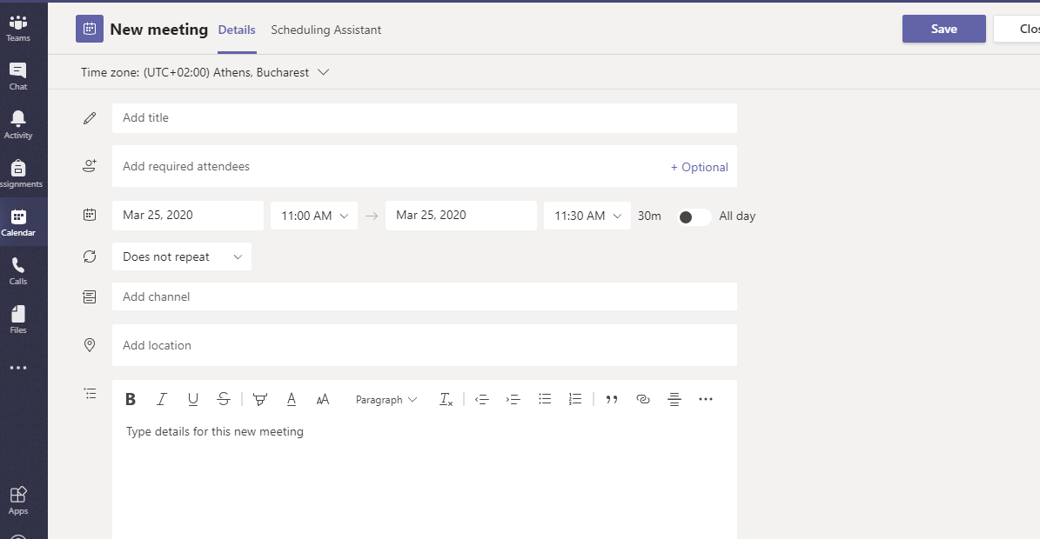
1. Εδώ γράψτε το τμήμα και μάθημα που θα κάνετε
3.Εδώ γράψτε το email του μαθητή που ανήκει στο τμήμα και δεν τον βρίσκατε στο Teams Πχ pmichailov@st.schools.ac.cy και θα το βρει αμέσως
2.Εδώ Θα προσθέσετε το τμήμα (Team-general) που θα κάνετε μάθημα

Όταν κάνετε το 1,2,3 του calendar σας θα εμφανιστούν αυτά και θα κάνετε Save και Send
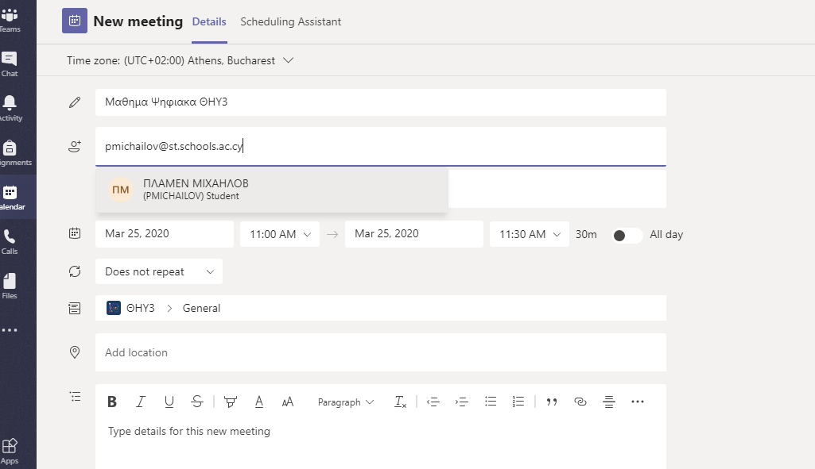
Εδώ βρήκε αμέσως τον μαθητή pmichailov@st.schools.ac.cy και θα τον προσθέσετε

- Όταν πάτε τώρα στο Teams ( στο τμήμα σας ), θα βρει τον μαθητή και θα τον προσθέσετε.
Έτσι θα βρείτε πιο σύντομα τους μαθητές σας και να τους βάλετε στα TEAMS σας

